**Жуковский Павел 3 курс 12 группа**

**Лабораторная работа №13**





По какой-то причине, не удавалось подключиться к аккаунту HR (может пароль был введён неправильно, может ещё что-то), потому он заблокировался на какое-то время, после чего я продолжил как SYS:

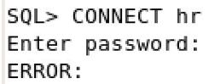



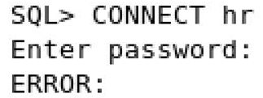







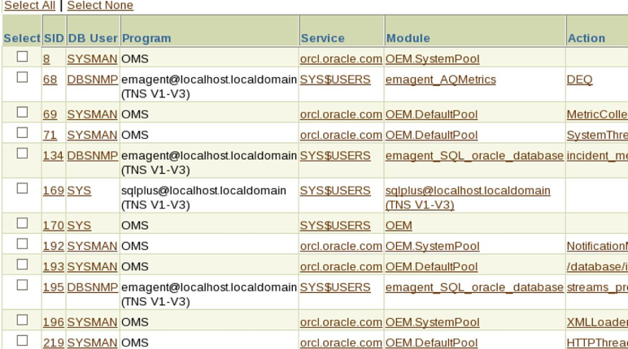













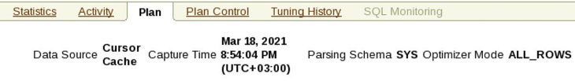

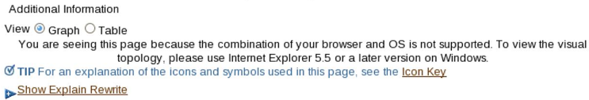



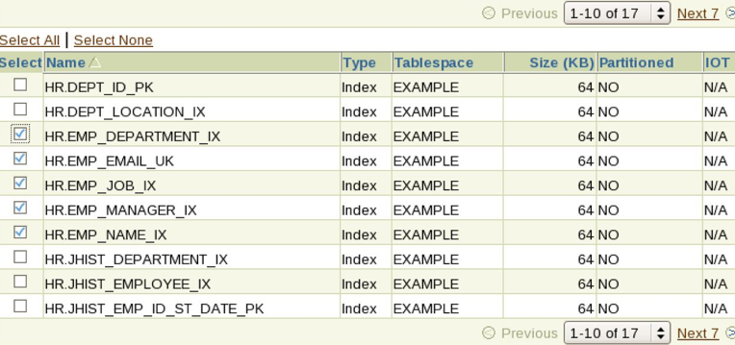

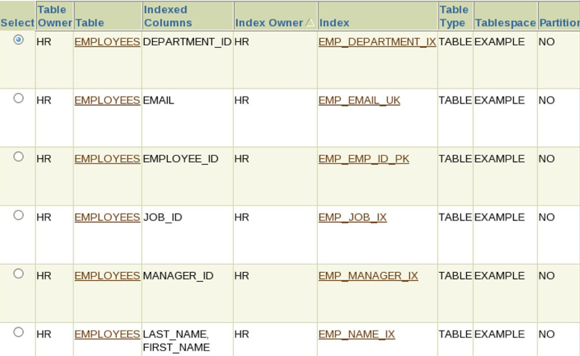







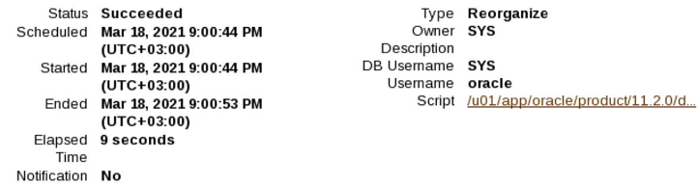







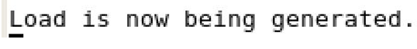

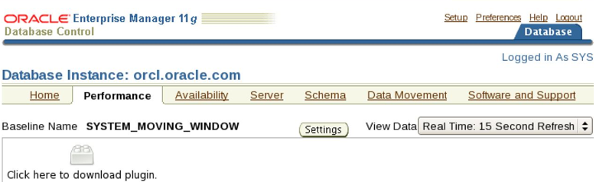

Вкладка Performance предлагает скачать данные плагины. Для отображения всего медиа-контента нужны дополнительные плагины, которые можно установить здесь:

